### 《巫术１：狂王的试炼场》（Wizardry I: Proving Grounds of the Mad Overlord）（后文简称巫术）



Sir-tech 1981

Apple II, MS-DOS, C64, Mac, NES, SNES, etc.

*1984 年前，《巫术》在 Apple II 独家发售。后来，这款游戏或移植或重置，最终得以在 SNES，PS1，Saturn，手机等多个平台运行。可惜的是，大部分版本仅在日本发行。

作者：DB

翻译：Jason

“安迪和我当时都是 PLATO 系统的活跃用户，这款系统让我们深受触动。上世纪 70 年代伊始，PLATO 包罗万象，应有尽有，从邮箱、聊天室、新闻组到多人实时游戏，各种功能一应俱全。其中，地下城多人游戏最为突出……我们想努力做出一款能与 PLATO 的地下城多人游戏相媲美的单机游戏，并将其塞进诸如 Apple II 这样的‘袖珍’计算机。就这样，《巫术》横空出世。”

——[Robert Woodhead](https://games.slashdot.org/comments.pl?sid=23752&cid=2567054)

《巫术》联合创始人

1978 年，两名大学生安德鲁•格林伯格和罗伯特•伍特黑德开发了一款独立 RPG 游戏。他们借鉴了以《地下密牢》（Oubliette）为首的一系列 PLATO 游戏，在此基础上进行颠覆式创新。最后的成品让人爱不释手，玩家纵使夜夜通宵，也乐此不疲。

以往的地下城游戏，玩家总会扮演一位孤胆英雄。但这款游戏别出心裁，首次让玩家控制一队人马，前往地下城探险。这些地牢由制作者精心设计，险象环生，暗藏玄机。这就是史上影响力最深远的地下城游戏，巫术系列的开山之作——《巫术•狂王的试炼场》。

不过，由于开发者选用 Pascal 作为程序语言，所以他们必须耐心等到 Apple 系统能够支持这一语言后，才能让这款游戏在任何一台 Apple II 上运行无阻。在此期间，开发者精益求精，进一步优化技术手段，完善游戏可玩性。在当时所有发售的家庭电脑游戏中，若论游戏的复杂性与精致程度，无出《巫术》其右者，游戏开头甚至还有一段开场动画！

《巫术》很快成为 80 年代最畅销的电脑游戏之一。它完全称得上是一部“现象级”大作，连续多年登顶销量榜与评分榜，一大批民间攻略、修改器及编辑器应运而生。

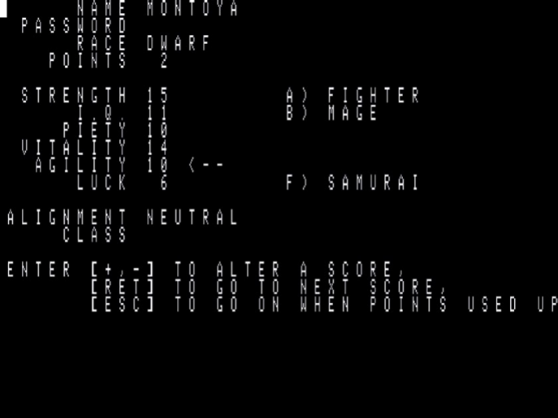

图 1 角色按加点分为斗士、法师、牧师与盗贼。属性较高的角色可以进阶[1]，进阶职业包括主教、武士、领主与忍者。

《巫术•狂王的试炼场》是一款纯粹的地下城冒险游戏。与《魔法门》（Might and Magic）和《创世纪》（Ultima）不同，《巫术》没有精雕细琢的宏观设定与源远流长的历史背景，玩家对地下城以外的世界几乎一无所知——哪怕是游戏唯一的城镇利佳敏（Llylgamyn），也不过是个草草勾勒的菜单界面，让游戏角色能够使用商店、旅馆、酒馆、神庙等提供的服务。[2]

虽然这款游戏有自己的主线任务，即击败邪恶的首席法师瓦德纳（Werdna），夺回王之护符。但实际上，游戏的精髓是探索盘根错节的地下城，在一次次惊险刺激的战斗中艰难求生，不断加强团队实力。这就是《巫术》成功的秘诀——专注打造一个看似简单，却引人入胜的游戏玩法，让人爱不释手，欲罢不能。

《巫术》给玩家营造一种“幽闭恐惧”的氛围，通过硬核的玩法强化这一特征。本作没有存档机制，一旦团队有人阵亡，玩家只有三种选择：一，找到对应角色的尸体，将其带回神庙，争取一线生机；二，使用稀有的复活咒，让角色死而复生，但该角色的生命值将有所削弱；三，直接弃疗，重新创建新角色。如果小队团灭，也是类似的选择。[3]

由此可见，《巫术》要求玩家具有一定的危机分析意识与资源管理能力，玩家最终探索地穴的层数上限和其无伤清图的能力息息相关。因此，每一场交锋都会影响最终成败。如果在打小怪的过程中无端浪费自己的生命值，肆意挥霍法术，这些起初看似微不足道的损失很快便积少成多，迫使玩家不得不打道回府。值得一提的是，游戏里没有便捷好用的回城卷轴，玩家必须一步一步挪回主城。

除了战斗，地下城本身也极具挑战性。本作不提供地图指引，每一层都充斥着诸如鬼墙[4]，迷魂砖[5]，传送阵，落穴[6]等各种别具匠心的机关。大型地下城共分为十层迷宫，玩家要不断向下探索。每到新的一层，找到通往下一层的楼梯或电梯都是当务之急。这听上去繁琐烧脑，让人望而却步，但相信我，一旦踏上征程，必会流连忘返。

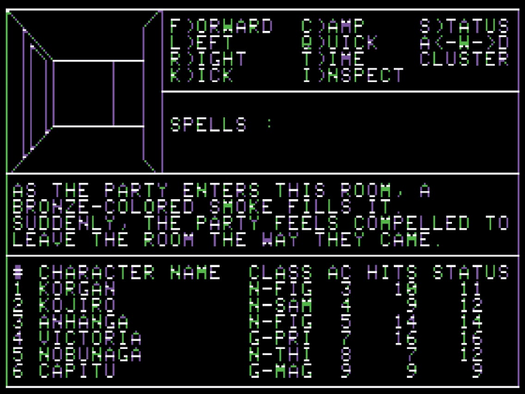

图 2第一视角地下城游戏非《巫术》首创，但论迷宫复杂性，《巫术》史无前例。每一个迷宫不是系统随机生成，而是由程序员精心设计。陷阱奇遇，大小玄机，尽在方寸之间。

不过，由于平衡性问题（如盗贼在战斗中一无是处）与极不公平的机制（升级会降低角色数值），《巫术》也遭人诟病，最让人抨击的一点是地下迷宫特殊事件与特殊地点过于稀缺，导致部分迷宫的布局显得平淡空洞。

好在这些不足在另两款系列游戏里有所改善，分别是《巫术２•钻石骑士》（Wizardry II: Knight of Diamonds）与《巫术３•利佳敏的遗产》（Wizardry III: Legacy of Llylgamyn）。游戏开发者在避免大幅变动玩法的基础上，丰富游戏内容，改善游戏体验。如今，人们视两部游戏为《巫术·狂王的试炼场》的续作，但起初发售时，游戏开发商仅把这两款游戏标为“扩展内容”（即前作的额外内容）。

《钻石骑士》于 1982 年发售，要求玩家必须保留前作的存档，否则无法游玩（后续移植版做了微调，无须前作存档也可创建新角色）。玩家所操控的小队成员奉命找寻失落的传说级铠甲套装，任务完成后这套铠甲会作为奖品赠给小队。除了与前作类似的硬核战斗外，每一层的迷宫增设各种解谜游戏与有趣奇遇，让整个探索过程更加耐人寻味。

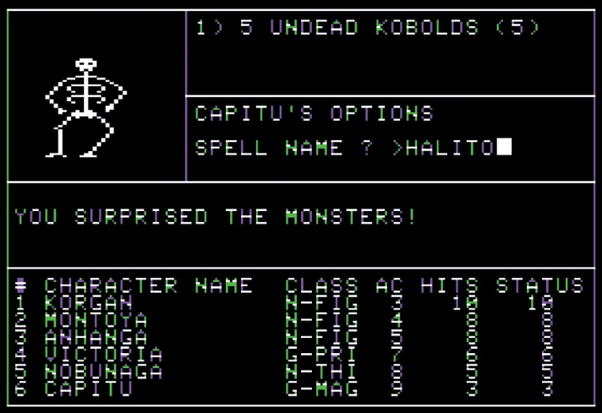

图 3《巫术》有丰富的法术体系，涉及两种法术流派，共计 46 种法术。每次施法需要输入完整的咒语（法术名）。

三部曲的收官之作是 1983 年发售的《利佳敏的遗产》。这次，小队成员不再是前作的原班人马，而是前作各角色的传人。换言之，本作可以传承前作角色属性数据，但等级将一律重置。该作角色的“阵营”概念有所强化，某些地区，邪恶阵营不得入内，某些场所，守序阵营一律止步。这就要求玩家有所权衡，在游戏中调兵遣将，合理变更阵营属性。更引人赞叹的是，一方面，该作地下城的构造继承《巫术》一贯风格，匠心独具，别有韵味。另一方面，其解密、探索地点及游戏内容的丰富性与前作相比有过之而无不及。

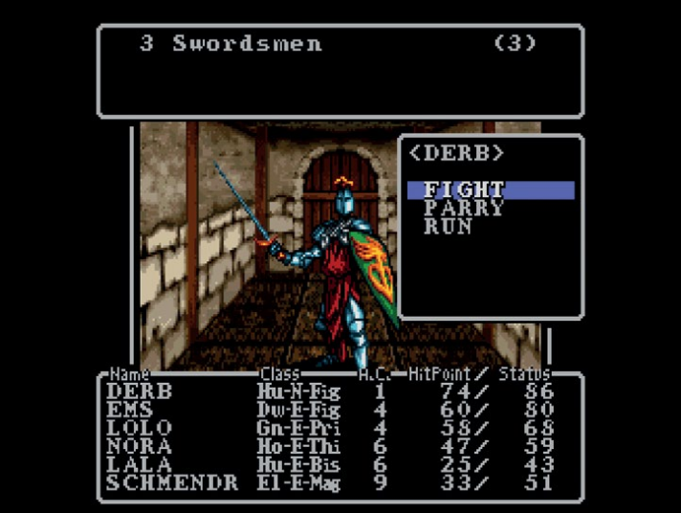

图4 SNES曾推出“巫术三部曲重置版”，优化游戏图像与界面，适合作为入手《巫术》系列的起点

《巫术》不仅开创一个独特的游戏系列，更引领一种全新的游戏流派。除了 Sir-Tech 开发的八部游戏外，日本在遵循《巫术》体系下，还开发了超过 30 部官方游戏[7]，受《巫术》影响的 DRPGs（地下城式角色扮演游戏）更是不胜枚举。用一个词来概括《巫术》系列能在游戏史上经久不衰的原因，那就是“趣味无穷”。耳听为虚眼见为实，奇幻瑰丽的地下城等待你的造访。[8]

1. 译者注：斗士可进阶为领主或忍者，法师与牧师均可进阶为主教。领主属于守序阵营，可治疗队友；忍者属于邪恶阵营，擅长暴击。由于阵营冲突，领主与忍者不可同时归于同一小队。
2. 译者注：城镇有四个功能区，神庙（Temple of Cant），交易站(Boltac’s Trading Post)，冒险者酒吧(The Adventurer’s Inn)与边郊(Edge of Town)。神庙可治疗石化、麻痹等异常状态，复活阵亡角色（见后文），但无法恢复角色生命值。交易站顾名思义，获得补给之处。冒险者酒吧为各角色提供住处，按费用由低到高分别为马厩、茅屋、经济适用间、商务套间与皇家套房。在酒吧过夜可恢复角色生命值与魔法值，费用越高，回复效果越好。其中马厩免费，仅能回复魔法值。边郊是玩家进入地下城，退出游戏等操作的执行区域。
3. 译者注：即重新组建新小队，回到上次团灭地点，找回上一支小队的尸骨，送到神庙或自行复活。无论哪种方式，代价都很高昂。神庙一切服务均需付费，且复活有几率失败，如果失败，费用概不退还。复活术只有高等级的主教方可施展，且有一定的失败几率，如果失败，尸体将化为飞灰。玩家可收集骨灰送到神庙涅槃复活，但同样需要高额费用且有几率失败。
4. 译者注：看起来是面墙，撞上去后才能发现是一扇可以通过的门。如果不挨个检查，很可能因此迷路。
5. 译者注：玩家踩到特定格子会改变面向方向，有时两个场景方向完全相同，让人晕头转向。
6. 译者注：玩家会坠落到迷宫下面某层的某个区域。如果失足跌入高等级怪物群中，后果可想而知。
7. 如今，认识《巫术》世界，《巫术•利佳敏轶事》是不二之选。这是日本为SNES提供的“巫术三部曲重置版”，优化原作画面、界面与平衡性。
8. 译者注：由原文可见，《巫术1》称得上是一个“美国出生，日本长大”的孩子。对目前的玩家而言，美国初版无论是粗糙的画面还是硬核的玩法都很难上手。相比之下，日本各种移植版（文中的SNES, PS, WSC等）显得更加亲民。这些移植版的修改手段包括聘请画师重新绘制高清怪物图像，聘请知名音乐人为游戏添加BGM，迷宫画面由左上角的小图显示改成全屏显示，实现砖墙画面与线画模式的来回切换，引入手动存档与辅助地图等机制，大幅降低游戏难度。